데이터->모델->평가->손실 줄이기(최적화)->다시 모델링->결과

Prediction/Logit: 각 class 별로 예측한 값

Loss/Cost : 얼마나 틀렸는지 계산

Optimization : loss 최소화

Result : 평가

**딥러닝 용어**

CNN(Convolution neuron network)

Convolution : 합성곱 /이미지와 합성해서 특징을 뽑아냄.

Weight-학습하려고 하는 대상

Y = wa + b(bias)

Pooling layer : 이미지가 가지고 있는 특징을 줄인다.(압축)

Activation function : 앞에서 특징을 뽑고, 불필요한 음수 부분 없애기(ReLU)

Softmax : 수치를 유도 /softmax를 거쳐 모든 값 합이 1이 되도록 만든다.

Loss /cost function : 얼마나 틀렸는지 계산

Optimization : loss function을 최소로

Learning rate : learning rate가 너무 낮아도 높아도 안좋다. / 적정 조절

Batch Size : 몇 장을 넣을건지 정하는 것

Epoch : batch size 다음 에폭 수만큼 다시 봐야한다.

Label/ground truth: 데이터를 받으면 데이터에 대한 정답(레이블)

**CNN모델 구조**

Feature extraction : 특징 추출->fully connected layer에서 결정을 내림

1.Convolution Layer : 특징을 합성

2.Pooling layer(Max Pooling) : 특성을 뽑은 것 중 가장 중요한 것 뽑기(가장 큰 특성 압축)

3.Activation function(ReLU) : 0미만 없애기

Tensor

np_argmax(arr) : 가장 큰 인덱스의 위치

np_unique(arr) : 중복 제외하고 유니크한 값

**시각화**

import numpy as np

import matplotlib.pyplot as plt

%matplotlib inline : 주피터 내부에 그래프를 띄우겠다.

**이미지**

이미지 합치기

Import cv2

dog_image = cv2.resize(image, (275, 183)) #강아지 사이즈 조정

dog_image.shape

out[] ((183, 275, 3), (183, 275, 3))

dog_image.shape, cat_image.shape #강아지랑 고양이랑 사이즈 같다.

이미지를 합칠 때 투명도(alpha)를 주면서 이미지 합치기

2-02 TensorFlow 기초 사용법

Tensor 생성 list -> Tensor / array->Tensor

tf.constant([1, 2, 3])

데이터 타입 적용 : tf.constant([1, 2, 3],dtype=tf.float32)

데이터 타입 변환 : tf.cast(tensor, dtype = tf.uInt8)

tf.random.normal([3, 3])

tf.random.uniform([4, 4])

Data Preprocess(MNIST)

from tensorflow.keras import datasets

mnist = datasets.mnist

(tranin_x, train_y), (test_x, test_y) = mnist.load_data()

image = train_x[0] //데이터 하나만 뽑기

image.shape

plt.imshow(image, ‘gray’) //시각화

plt.show()

**Channel 관련**

차원수 늘리기 : new_train_x = np.expand_dims(train_x, -1) # 맨뒤에 1붙이기

new_train_x.shape

disp = new_train_x[0, :, :, 0] / disp = np.squeeze(new_train_x[0])

disp.shape #결과 : (28, 28) shape를 줄이기

원 핫 인코딩 : 컴퓨터가 이해할 수 있는 형태로 변환해서 label을 주도록 함.

from tensorflow.keras.utils import to_categorical

**Layer Explaination**

Input image

-os, glob, matplotlib

kernel_size: filter(weight)의 사이즈

strides : 몇 개의 pixel을 skip하면서 훑어 지날지

padding : zero padding만들건지 ,VALID 는 padding 없고, SAME은 padding 있다.

activation: activation function만들건지

**Visualization**

output = layer(image)

pooling : 이미지가 줄어든다.

tf.keras.layers.MaxPool2D(pool_size=(2, 2), strides=(2, 2), padding='SAME')

Fully Connected : y = wx+b

flatten

Optimization & Training(Beginner)(모델 학습)

from tensorflow.keras import layers

from tensorflow.keras import datasets

crossentropy : 2개 -> binary_crossentropy / 2개 이상 : categorical_crossentropy

원핫인코딩을 주지 않았을 때 : sparse_categorical_crossentropy

원핫인코딩을 주었을 때 : categorical_crossentropy

Compile – Optimizer 적용

모델 평가 : accuracy를 이름으로 넣기

Training : 학습용 Hyperparameter 설정

epoch ->데이터를 하나씩 보는데 다 보면 한 epoch

batch_size만큼 한 모델에 넣어줘야함.(메모리의 효율 위해)

model.fit(train_x, train_y,

batch_size=batch_size,

shuffle=True,

epochs=num_epochs)

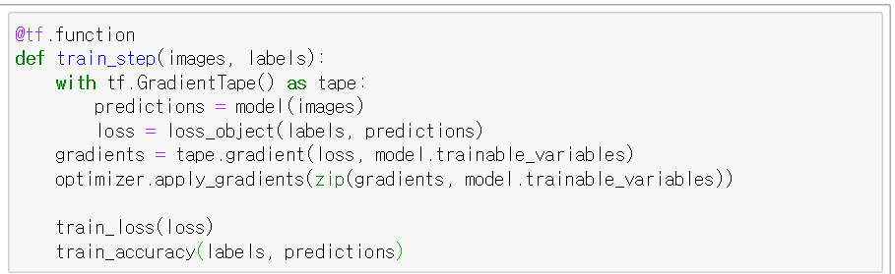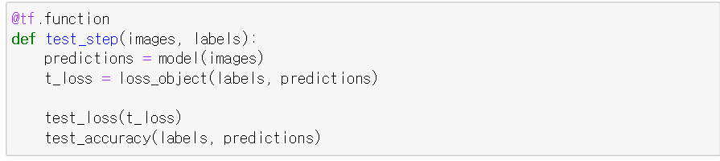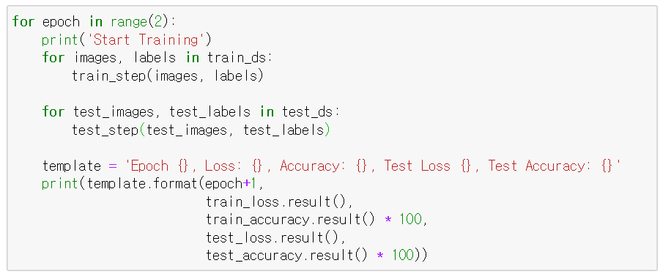



에폭당 로그 hist.history

Evaluating ( 비교 대상이 있다.)

model.evaluate(test_x, test_y, batch_size = batch_size)

모델의 Input Data로 확인 할 이미지 데이터 넣기

pred = model.predict(test_image.reshape(1, 28, 28, 1))

pred.shape ->(1, 10)

노드가 가장 높은 자극을 받은 것이 정답

pred가 가장 높은값 np.argmax(pred)

Test Batch->이미지를 테스트 배치로 넣기 (예측만 하기)

test_batch = test_x[:32]

test_batch.shape

preds = model.predict(test_batch)

preds.shape

np.argmax(preds, -1)

PyTorch

AutoGrad : 기울기를 주고 학습이 가능하도록

x = torch.ones(2, 2, requires_grad = True)

DataLoader를 불러 model에 넣기

Convolution

in_channels, out_channels, kernel_size, stride

weight는 detach() 해서 빼야한다.

weight.detach().numpy()

Optimization

model, Optimization 설정

model.train() #train mode

data, target = next(iter(train_loader))

data, target = data.to(device), target.to(device)

gradients를 clear해서 새로운 최적화 값을 찾기 위해 준비

loss.backward() # 기울기 계산

optimizer.step() # 업데이트

Start Training

epochs = 1

log_interval = 100

enumerate 사용

for epoch in range(1, epochs+1):

# Train Mode

model.train()

for batch_idx, (data, target) in enumerate(train_loader):

data, target = data.to(device), target.to(device)

optimizer.zero_grad()

output = model(data)

loss = F.nll_loss(output, target)

loss.backward()

optimizer.step()

if batch_idx % log_interval == 0:

print('Train Epoch: {} [{}/{} ({:.0f}%)]\tLoss: {:.6f}'.format(

epoch, batch_idx * len(data), len(train_loader.dataset),

100 * batch_idx / len(train_loader), loss.item()

))

model.eval()

test_loss = 0

correct = 0

with torch.no_grad():

for data, target in test_loader:

data, target = data.to(device), target.to(device)

output = model(data)

test_loss += F.nll_loss(output, target, reduction='sum').item()

pred = output.argmax(dim=1, keepdim=True)

correct += pred.eq(target.view_as(pred)).sum().item()

test_loss /= len(test_loader.dataset)

print('\nTest set: Average Loss: {:.4f}, Accuracy: {}/{} ({:.0f}%)\n'.format(

test_loss, correct, len(test_loader.dataset), 100. * correct / len(test_loader.dataset)))

데이터 만들기, 모델, 최적화, 컴파일, 트레이닝, 평가

torchvision : 이미지를 관리하기 위함.

**part 3** **이미지 분석으로 배우는 tensorflow**

Augmentation : 여러 환경에서 적응 가능하도록 트레이닝

callbacks : epoch or step 단위로 이벤트를 일으키는 옵션, 정해진 시간대에 running rate를 주는

모델 저장 및 불러오기

from glob import glob # 외부 파일 불러오기

PIL->이미지 열 때

os.getcwd() # 현재 경로

os.listdir()

os.listdir(‘dataset/mnist_png/training/0/’) # 폴더 경로

glob(dataset/mnist_png/training/0/*.png’) # 경로가 포함된 모든 파일

data_paths[-1] : 마지막에 있는 것 가져오기

path = data_paths[0]

path # 첫번째에 있는 것 경로 불러오기

데이터 분석(MNIST)

os.listdir(‘dataset/mnist_png/training/’) # 데이터 확인

데이터별 개수 비교

nums_dataset = []

for lbl_n in label_nums:

data_per_class = os.listdir(‘dataset/mnist_png/training/’ + lbl_n) #각 레이블별 데이터

데이터 셋을 클래스 별로 확인

Pillow로 열기

image_pil = Image.open(path)

image = np.array(image_pil)

TensorFlow 로 열기

gfile = tf.io.read_file(path)

image = tf.io.decode_image(gfile)

일단 채널이 포함된 상태로 시작 TensorShape([28, 28, 1]) #1이 채널

Label얻기

path

path.split(‘\\’) # \기준으로 쪼개짐

int(label) : 숫자로 변환

데이터 이미지 사이즈 알기

input shape가 정해져 있어 사이즈를 통일 시켜야 함.

from tqdm import tqdm_notebook

heights = []

widths = []

len(data_paths[:10])

함수로 정의해서 이용

heights = []

widths = []

for path in tqdm_notebook(data_paths):

image_pil = Image.open(path)

image = np.array(image_pil)

h, w = image.shape

heights.append(h)

widths.append(w)

plt.figure(figsize=(20, 10))

plt.subplot(121)

plt.hist(heights)

plt.title(‘Heights’)

plt.axvline(np.mean(heights), color = ‘r’, linestyle=’dashed’, linewidth=2) # 평균값

plt.subplot(122)

plt.hist(widths)

plt.title(‘Widths’)

plt.show()

이미지를 배치 사이즈만큼 잘라서 넣어주기

배피 사이즈만큼 모델에 넣기

배치가 다 돌아가면 한 에폭

Images in List

batch_image = []

for path in data_paths[:8]: #데이터패스중 8개만 받기

image = read_image(path)

batch_image.append(image)

plt.imshow(batch_images[0])

plt.show()

batch = tf.convert_to_tensor(batch_images)

batch.shape

(batch_size, height, width, channel)

데이터가 4차원

def make_batch(batch_paths):

batch_images = []

for path in batch_paths:

image = read_image(path)

batch_images.append(Image)

return tf.convert_to_tensor(batch_images_

batch_size = 16;

for step in range[4]:

batch_images = make_batch(data_paths[step*batch_size : (step + 1) * batch_size])

plt imshow(batch_images[0])

plt.show() # 시각화

batch_images.shape

**data generator** : 데이터 모델링 간편하게

data_paths = os.listdir(‘dataset/mnist_png/0/*.png’)

data_paths[0]

Load Image

gfile = tf.io.read_file(path)

image = tf.io.decade_image(gfile) #이미지 열기

image.shape

plt.imshow(image[:, :, 0], ‘gray’)

plt.show()

Set Data Generator

from tensorflow.keras.preprocessing.image import ImageDataGenerator

datagen = ImageDataGenerator( #데이터에 변환을 주면서 이미지 학습

rotation_range=20,

width_shift_range=0.2,

height_shift_range=0.2,

horizontal_flip=True)

image.shape

inputs = image[tf.newaxis, …] #차원 수 늘리기

inputs.shape

image = next(iter(datagen.flow(inputs)))

image.shape

**Transformation**

**data generator - 변환 주기**

datagen = ImageDataGenerator(

width_shift_range=0.3 #0.3만큼 랜덤하게 변환

zom_range = 0.3 #위로 옮겨지거나 아래로 옮겨지거나

)

outputs = next(iter(datagen.flow(inputs)))

rescale : trainset, testset 모두 해야한다.

train_datagen = ImageDataGenerator(

zoom_range = 0.7, #train에만 해준다.

rescale = 1./255.)

test_datagen = ImageDataGenerator(

rescale=1./255

)

Preprocess

train_datagen = ImageDataGenerator(

rescale = 1./255.,

width_shift_range = 0.3,

zoom_range = 0.2,

horizontal_flip = True

)

test_datagen = ImageDataGenerator(rescale=1./255)

폴더 별로 데이터가 있어

train_generator = train_datagen.flow_from_directory(

train_dir,

target_size=input_shape[:2], #채널 빼고 2개

batch_size=batch_size,

color_mode='grayscale',

class_mode = ‘categorical’

)

validation_generator = test_datagen.flow_from_directory(

test_dir,

target_size=input_shape[:2],

batch_size=batch_size,

color_mode='grayscale'

class_mode = ‘categorical’

)

Training

model.fit_generator(

train_generator,

steps_per_epoch=len(train_generator),

epochs=num_epochs,

validation_data=validation_generator,

validation_steps=len(validation_generator))

strip : 빈공간 없애기

os.path.basename(path) #파일명만 가져오기

os.path.exist(path) #path가 있는지 없는지

class 수 확인

classes_name = []

for path in train_paths:

cls_name = get_class_name(path)

class_names.append(cls_name)

class_names = [get_class_name(path) for path in train_paths]

unique_classes = np.unique(classes_name, return_counts=True) #클래스가 몇 개 있는지 (counts)

unique_classes

plt.bar(*unique_classes)

plt.xticks(rotation=45)

plt.show()

DataFrame 생성

data_ex = {'a':[1, 2, 3], 'b':[10, 20, 30], 'c':[100, 200, 300]}

df_ex = pd.DataFrame(data_ex)

df_ex

data = {'path': train_paths, 'class_name': classes_name}

df = pd.DataFrame(data)

df.head()

만들어진 DataFrame 저장

train_csv_path = ‘train_dataset.csv’

test_csv_path = ‘test_dataset.csv’

dataframe 이용해서 학습하기

preprocess

import pandas as pd

train_df = pd.read_csv('train_dataset.csv')

test_df = pd.read_csv('test_dataset.csv')

train_df.head()

train_datagen = ImageDataGenerator(

rescale=1./255,

width_shift_range=0.3,

zoom_range=0.2,

horizontal_flip=True)

test_datagen = ImageDataGenerator(rescale=1./255)

train_generator = train_datagen.flow_from_dataframe(

train_df,

x_col='path',

y_col='class_name',

target_size=input_shape[:2],

batch_size=batch_size

)

validation_generator = test_datagen.flow_from_dataframe(

test_df,

x_col='path',

y_col='class_name',

target_size=input_shape[:2],

batch_size=batch_size

)

tf.data

def read_image(path):

gfile = tf.io.read_file(path)

image = tf.io.decode_image(gfile, dtype=tf.float32)

return image

dataset = tf.data.Dataset.from_tensor_slices(train_paths)

dataset = dataset.map(read_image, num_parallel_calls=AUTOTUNE)

배치로 묶어서 모델에 넣어주기

dataset = tf.data.Dataset.from_tensor_slices(train_paths)

dataset = dataset.map(read_image)

dataset = dataset.batch(4) #batch_size: 4만큼 묶인다.

**Shuffle(섞기)**

Label하고 같이 넣기

dataset = tf.data.Dataset.from_tensor_slices((train_paths, labels))

dataset = dataset.map(load_data, num_parallel_calls=AUTOTUNE)

dataset = dataset.batch(4)

dataset = dataset.shuffle(buffer_size=len(train_paths))

dataset = dataset.repeat() # 반복적으로 돌아갈 수 있도록

tensorflow 함수로 label얻기

def onehot_encoding(label):

return np.array(class_names == label, np.uint8)

Data Preprocess

train_dataset = tf.data.Dataset.from_tensor_slices(train_paths)

train_dataset = train_dataset.map(load_image_label, num_parallel_calls=AUTOTUNE)

train_dataset = train_dataset.map(image_preprocess, num_parallel_calls=AUTOTUNE)

train_dataset = train_dataset.batch(batch_size)

train_dataset = train_dataset.shuffle(buffer_size=len(train_paths))

train_dataset = train_dataset.repeat()

test_dataset = tf.data.Dataset.from_tensor_slices(test_paths)

test_dataset = test_dataset.map(load_image_label, num_parallel_calls=AUTOTUNE)

test_dataset = test_dataset.batch(batch_size)

test_dataset = test_dataset.repeat()

training

steps_per_epoch = len(train_paths) // batch_size

validation_steps = len(test_paths) // batch_size

model.fit_generator(

train_dataset,

steps_per_epoch=steps_per_epoch,

validation_data=test_dataset,

validation_steps=validation_steps,

epochs=num_epochs

)

**callbacks:학습 도중 이벤트**

tensorboard열기

callbacks

logdir = os.path.join('logs', datetime.now().strftime("%Y%m%d-%H%M%S"))

tf.keras.callbacks.TensorBoard(

log_dir = logdir,

write_graph = True,

write_images = True,

histogram_freq = 1

)

%tensorboard --logdir logs --port 8008

Training

LamdaCallback : 맞춤형 그래프 가져오기(복붙)

# Define the per-epoch callback.

cm_callback = tf.keras.callbacks.LambdaCallback(on_epoch_end=log_confusion_matrix)

Expert : 시간을 정해서 넣을 수 있다.

logdir = os.path.join('logs', datetime.now().strftime("%Y%m%d-%H%M%S"))

file_writer = tf.summary.create_file_writer(logdir)

for epoch in range(num_epochs):

for step, (images, labels) in enumerate(train_dataset):

train_step(images, labels)

with file_writer.as_default():

tf.summary.image('input_image', images, step=step)

tf.summary.scalar('loss', train_loss.result(), step=step)

for test_images, test_labels in test_dataset:

test_step(test_images, test_labels)

template = 'Epoch {}, Loss: {}, Accuracy: {}, Test Loss: {}, Test Accuracy: {}'

print (template.format(epoch+1,

train_loss.result(),

train_accuracy.result()*100,

test_loss.result(),

test_accuracy.result()*100))

**callbacks-learing rate schedule : 최적화된 위치까지 도달하게 하는 것**

def scheduler(epoch):

if epoch < 10:

return 0.001

else:

return 0.001 * math.exp(0.1 * (10 - epoch))

learning_rate_scheduler = tf.keras.callbacks.LearningRateScheduler(scheduler)

**checkpoint** : 모델이 학습하다가 weight를 저장시킴. 나중에 weight로 돌아갈 수 있도록

save_path = 'checkpoints'

checkpoint = tf.keras.callbacks.ModelCheckpoint(save_path, monitor='val_accuracy', verbose=1, save_best_only=True, mode='max')

val_accuracy가 올라가면 저장하고, 아니면 저장안함.(save_best_only=True)

val_accuracy이면 mode = ‘max’ , loss이면 ‘min’

history 들여다보기

history.history.keys()

history.params

new_model = history.model

plt.plot(history.history[‘accuracy’])

plt.plot(history.history[‘val_accuracy’])

plt.title(“Model Accuracy”)

plt.ylabel(‘accuracy’)

plt.xlabel(‘epoch’)

plt.legend([‘tran’, ‘validation’])

plt.show()

plt.plot(history.history[‘loss’])

plt.plot(history.history[‘val_loss’])

plt.title(‘Model Loss’)

plt.ylabel(‘loss’)

plt.xlabel(‘epoch’)

plt.legend([‘tran’, ‘validation’])

plt.show()

이미지를 load 직접load해서 넣는 방법

path = train_paths[0]

test_image, test_label = load_image_label(path)

test_image.shape

test_image = test_image[tf.newaxis, ...]

test_image.shape

pred = model.predict(test_image)

pred

generator에서 데이터 가져오는 방법

generator에 넣는 방법

pred = model.predict_generator(test_dataset.take(1)) #한 배치만 가져온다

evals = model.evaluate(image, label)

tf케라스로 저장하기

save_path=’my_model.h5’

model.save(save_path, include_optimizer=True)

tf.keras.models.load_moel(‘my_model.h5’) #모델 불러오기

모델을 weight만 저장하기

model.save_weights(‘model_weights.h3)

with open('model_architecture.json', 'w') as f:

f.write(model.to_json())

from tensorflow.keras.models import model_from_json

with open('model_architecture.json', 'r') as f:

model = model_from_json(f.read())

model.load_weights('model_weights.h5')